

【产品名称】ADM信号处理平台

【产品功能】：

ADM信号处理平台采用XILINX SPARTEN-3E FPGA、高速AD7356和多通道直接数字频率合成器DDS9959作为平台芯片组。该平台可支持双路同时采样高达110 MHz的输入频率和四路同时输出高达500MHZ的标准正弦信号。

FPGA控制AD7356和DDS9959工作状态，并对采样信号进行FFT处理，将运算结果通过RS232或SPI传给上位机，或通过1602A显示。

【产品特色】

* 双路单端转差分高速运放驱动器
* 双路同时采样频率高达110MHZ
* 四路同时输出标准正弦波高达500MHZ
* 四路七阶巴特沃茨滤波器（默认分别为两组4MHZ和50MHZ）
* 具备RS232 \SPI \ 1602A

【主芯清单】：

AD7356： 差分输入，双通道，同步采样，5 MSPS，12位SAR ADC

DDS9959：差分输出，四通道，同步输出，500MSPS，10位DAC

XC3S500E：XILINX FPGA，SPARTEN-3E FAMILY



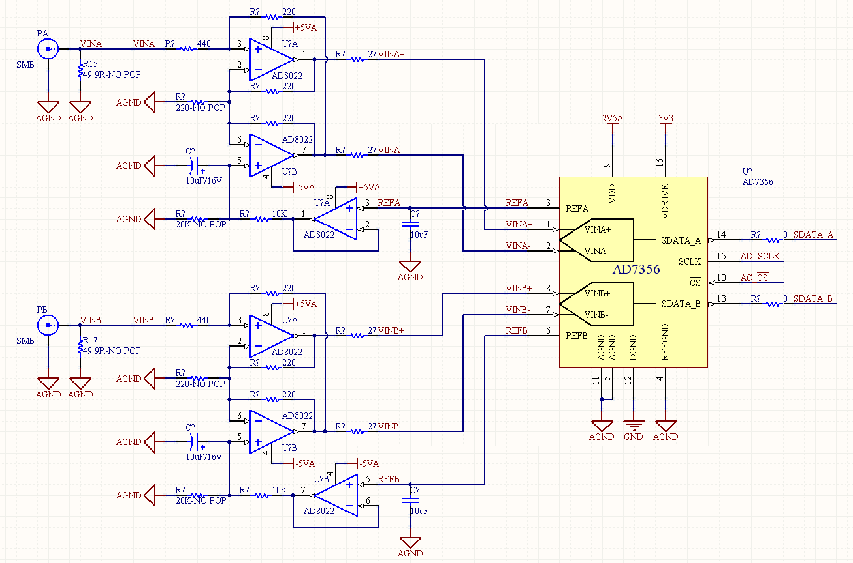

【FPGA电源】：



【AD7356电源】：







【数模隔离】

  